МОУ Рощинская СОШ «Образовательный центр»
муниципального района Волжский Самарской области

Учитель: Огурцова А.Ю.

Тема урока: «Синус и косинус»

Тип урока: урок закрепления знаний, выработки умений и навыков
Форма проведения урока: урок с применением ИКТ

Класс 9Б

Дата проведения 27 февраля 2008 года
Учитель: Огурцова Алла Юрьевна
первая квалификационная категория

2007-2008 учебный год

Тема урока: «Синус и косинус»
Тип урока: урок закрепления знаний, выработки умений и навыков
Форма проведения урока: урок с применением ИКТ

Цели урока:
Образовательная:
- научить решать уравнения $\text{sin}t=а$ и $\text{cos}t=а$, используя числовую окружность;
- научить применять свойства синуса и косинуса: четность, периодичность, множество значений при выполнении упражнений;
Развивающая:
- развивать логическое мышление, предметную речь;
- развивать познавательный интерес учащихся;
Воспитательная:
- воспитать чувство ответственности, дисциплинированности.
Оборудование: копировальная бумага, компьютер,
интерактивная доска SMART Board
Ход урока:

I. Организационный момент.
Цель – подготовка учащихся к работе на уроке:
-определение отсутствующих,
- настрой учащихся на работу, организация внимания;
- сообщение темы и цели урока.
II. Актуализация опорных знаний, умений и навыков.
А) Фронтальный опрос с помощью слайдов на интерактивной доске.
Цель- установить правильность и осознанность выполнения домашнего задания, выявить уровень знаний учащихся, повторить пройденный материал.
Для учащихся на интерактивной доске демонстрируется (Слайд № 2).
Учащиеся отвечают на поставленные вопросы по цепочке, делают соответствующие выводы. При ответе на 4 вопрос отвечающий ученик подходит к интерактивной доске и равные выражения перемещает так, что бы они находились рядом друг с другом. При ответе на 5 вопрос, отвечающий ученик, маркером записывает ответ на интерактивной доске (по два примера каждый).
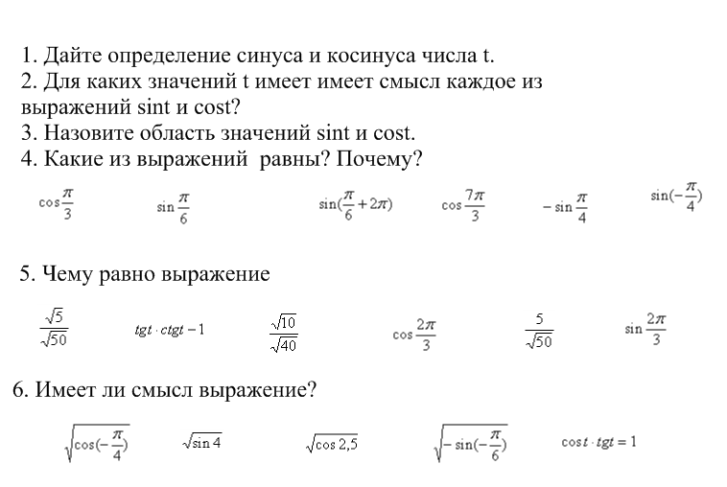

Б). Математический диктант.( Слайд № 3)
Цель - формировать умения и корректировать знания учащихся.
Учащимся предлагается выполнить математический диктант (Два варианта). Вопросы появляются на интерактивной доске по одному с интервалом в 30 секунд.
Ребята выполняют диктант в тетрадях под копирку, по окончании работы листочки сдаются на проверку. На экране интерактивной доски высвечиваются все задания, где ответы закрыты шторкой. После сдачи листочков с решением учитель предлагает учащимся выполнить взаимопроверку по готовым ответам. Задания, вызывающие затруднения, разбираются тут же на месте у доски, с привлечением учащихся.

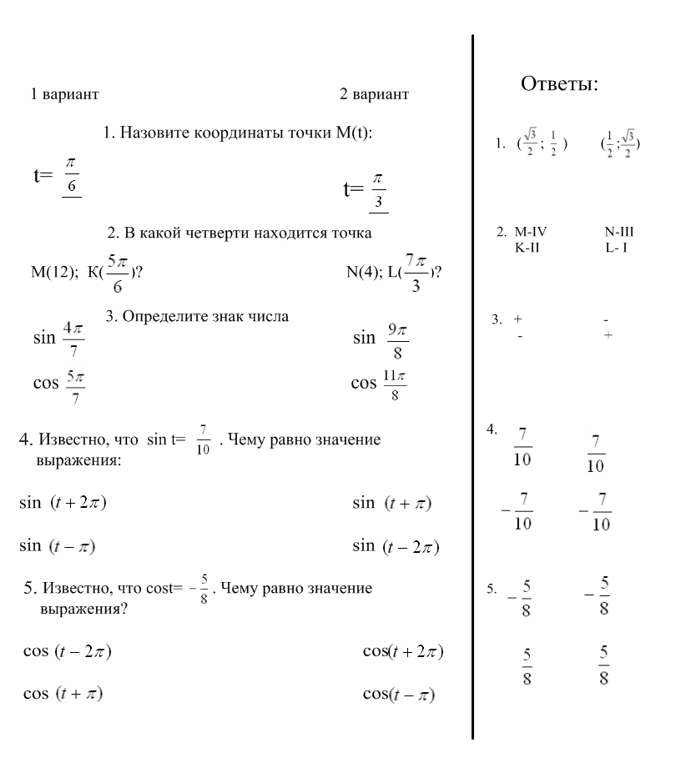

III. Практикум по решению упражнений. (Слайд № 4)
Цель – использовать приобретенные знания в новых или измененных условиях с целью формирования умений.

На экране интерактивной доски вниманию учащихся предоставлены несколько уравнений, среди которых необходимо было отметить те уравнения, которые не имеют решения, поставив рядом с ним специальный знак (смайлик). Оставшиеся уравнения учащиеся решают на интерактивной доске, используя числовую окружность. В течение практической части урока были решены следующие уравнения:
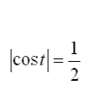
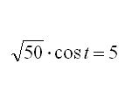
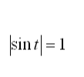

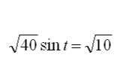
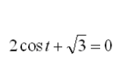
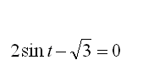

IV. Итог урока. Домашнее задание. (Слайд № 1)
§ 23 № 599(в,г), 605(б), 608(в,г), 609(в,г)
Мордкович А.Г. Алгебра. 9кл. Учебник для общеобразовательных учреждений в двух частях. Москва.: Мнемозина, 2005

